Лекция 5

Типовые схемы и способы пуска синхронных двигателей
Для обеспечения работы мощных электроприводов применяются синхронные электродвигатели. Они нашли применение в компрессорных установках, насосах, в системах, прокатных станах, вентиляторах. Применяются в металлургической, цементной, нефтегазовой и других отраслях промышленности, где необходимо использовать оборудование большой мощности.
Содержание лекции: 1. Преимущества и недостатки синхронных двигателей 2.Способы пуска СД 3. Запуск с помощью разгонного двигателя 4.Асинхронный запуск СД 5.Частотный пуск 6.Системы возбуждения

Преимущества и недостатки
Конструктивно синхронные двигатели сложнее асинхронных, но они имеют ряд преимуществ:
- Работа синхронных электродвигателей в меньшей степени зависит от колебания напряжения питающей сети.
- По сравнению с асинхронными, они имеют больший КПД и лучшие механические характеристики при меньших габаритах.
- Скорость вращения не зависит от нагрузки. То есть колебания нагрузки в рабочем диапазоне не влияют на обороты.
- Могут работать со значительными перегрузками на валу. Если возникают кратковременные пиковые перегрузки, повышением тока в обмотке возбуждения компенсируют эти перегрузки.
- При оптимально подобранном режиме тока возбуждения, электродвигатели не потребляют и не отдают в сеть реактивную энергию, т.е. cosϕ равен единице. Двигатели, работая с перевозбуждением, способны вырабатывать реактивную энергию. Что позволяет их использовать не только в качестве двигателей, но и компенсаторов. Если необходима выработка реактивной энергии, на обмотку возбуждения подается повышенное напряжение.
При всех положительных качествах синхронных электродвигателей у них имеется существенный недостаток – сложность пуска в работу. Они не имеют пускового момента. Для запуска требуется специальное оборудование. Это долгое время ограничивало использование таких двигателей.

Способы пуска
Пуск синхронных электродвигателей можно осуществить тремя способами: – с помощью дополнительного двигателя, - асинхронный пуск, - частотный запуск.
При выборе способа учитывается конструкция ротора.
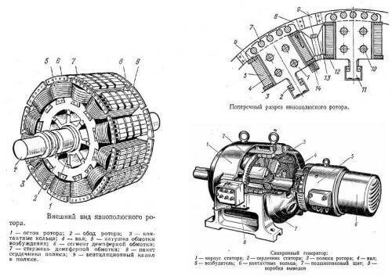
Ротор выполняется: - с постоянными магнитами, - с электромагнитным возбуждением, - комбинированным.
Наряду с обмоткой возбуждения на роторе смонтирована короткозамкнутая обмотка – беличья клетка. Её также называют демпфирующей обмоткой.
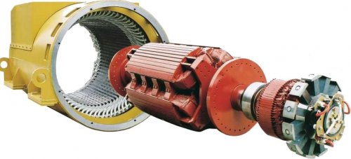

Запуск с помощью разгонного двигателя
Этот метод пуска редко применяется на практике, потому что его сложно реализовать технически. Требуется дополнительный электродвигатель, который механически соединен с ротором синхронного двигателя.
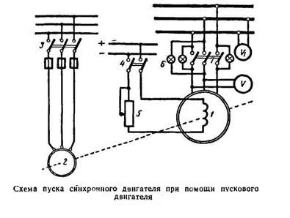
Пуск синхронного двигателя при помощи вспомогательного двигателя предполагает запуск синхронного электродвигателя благодаря работе другого двигателя, работа которого позволяет ротору синхронного двигателя развернуть полюса, осуществляя дальнейшее вращение совершенно самостоятельно. Чтобы запуск произошел, нужно создать условия, при которых количество пар полюсов асинхронного двигателя было бы меньше количества пар полюсов синхронного двигателя. Порядок запуска синхронного двигателя предполагает включение рубильника (3), пуск вспомогательного асинхронного двигателя (2), осуществляющего разворот ротора синхронного двигателя (1) до скорости, которая соответствует скорости поля статора. Далее включаются полюсы ротора после включения рубильника (4). При включении синхронного двигателя в сеть трехфазного тока, требуется синхронизация, осуществляемая реостатом (5). Реостат организует возбуждение, позволяющее установить напряжение обмотки статора, определяемое вольтметром V, равное напряжению в сети, которое указывает вольтметр V1.
При разомкнутом рубильнике лампы (6), расположенные параллельно ножам рубильника (7), буду мигать. По мере того, как будет меняться скорость ращения вспомогательного асинхронного двигателя, лампы будут постепенно начинать мигать все реже, пока все они не погаснут в раз. Это сигнал того, что синхронный двигатель пора включать в сеть трехфазного тока рубильником (7). Так как ротор двигателя далее может вращаться без помощи, то вспомогательный двигатель (2) пора отключать от сети посредством рубильника (3).
Это сложная процедура, являющаяся самым главным недостатком такого варианта асинхронного электродвигателя, что определяет крайне редкие случаи ее практической реализации.
Асинхронный запуск
Метод асинхронного пуска на сегодня самый распространенный. Такой запуск стал возможен после изменения конструкции ротора. Его преимущество в том, что не нужен дополнительный разгонный двигатель, так как дополнительно к обмотке возбуждения в ротор вмонтировали короткозамкнутые стержни беличьей клетки, что дало возможность запускать его в асинхронном режиме. При таком условии этот способ пуска и получили широкое распространение.

Сразу же рекомендую просмотреть видео по теме: Синхронные двигатели, принцип действия http://www.youtube.com/watch?v=9Ym38FxfqIQ
При подаче напряжения на обмотку статора происходит разгон двигателя в асинхронном режиме. После достижения оборотов близких к номинальным, включается обмотка возбуждения.
Электрическая машина входит в режим синхронизма. Но не все так просто. Во время пуска в обмотке возбуждения возникает напряжение, которое возрастает с ростом оборотов. Оно создает магнитный поток, который воздействует на токи статора.
При этом возникает тормозящий момент, который может приостановить разгон ротора. Для уменьшения вредного воздействия обмотки возбуждения подключают к разрядному или компенсационному резистору. На практике эти резисторы представляют собой большие тяжелые ящики, где в качестве резистивного элемента используются стальные спирали. Если этого не сделать, то из-за возрастающего напряжения может произойти пробой изоляции. Что повлечет выход оборудования из строя.
После достижения подсинхронной частоты вращения, от обмотки возбуждения отключаются резисторы, и на нее подается постоянное напряжение от генератора (в системе генератор-двигатель) или от тиристорного возбудителя (такие устройства называются ВТЕ, ТВУ и так далее, в зависимости от серии). В результате чего двигатель переходит в синхронный режим.
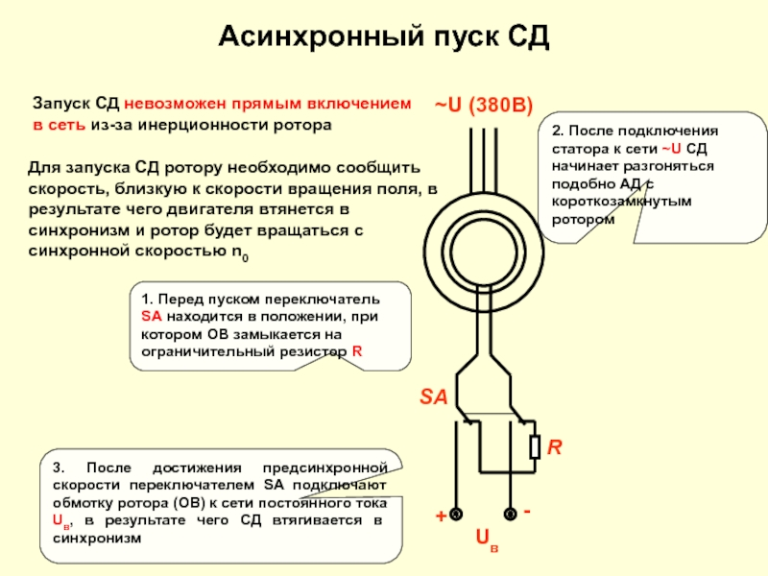
Недостатками этого метода являются большие пусковые токи, что вызывает значительную просадку напряжения питающей сети. Это может повлечь за собой остановку других синхронных машин, работающих на этой линии, в результате срабатывания защит по низкому напряжению. Для уменьшения этого воздействия цепи обмоток статора подключают к компенсационным устройствам, которые ограничивают пусковые токи.
Это могут быть:
- Добавочные резисторы или реакторы, которые ограничивают пусковые токи. После разгона они шунтируются, и на обмотки статора подается сетевое напряжение.
- Применение автотрансформаторов. С их помощью происходит понижение входного напряжения. При достижении скорости вращения 95-97% от рабочей, происходит переключение. Автотрансформаторы отключаются, а на обмотки подается напряжение сети переменного тока. В результате электродвигатель входит в режим синхронизации. Этот метод технически более сложный и дорогостоящий. А автотрансформаторы часто выходят из строя. Поэтому на практике этот метод редко применяют.

Частотный пуск
Частотный пуск синхронных двигателей применяется для запуска устройств большой мощности (от 1 до 10 МВт) с рабочим напряжением 6, 10 кВ, как в режиме легкого запуска (с вентиляторным характером нагрузки), так и с тяжелым пуском (приводов шаровых мельниц). Для этих целей выпускаются устройства мягкого частотного пуска.
Принцип работы аналогичен высоковольтным и низковольтным устройствам, работающим по схеме преобразователя частоты. Они обеспечивают пусковой момент до 100% от номинала, а также обеспечивают запуск нескольких двигателей от одного устройства.
Пример схемы с устройством плавного пуска вы видите ниже, оно включается на время запуска двигателя, а затем выводится из схемы, после чего двигатель включается в сеть напрямую.
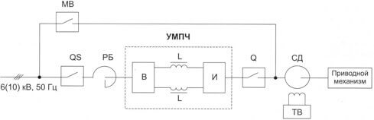

Системы возбуждения
До недавнего времени, для возбуждения применялся генератор независимого возбуждения. Он располагался на одном валу с синхронным электродвигателем. Такая схема еще применяется на некоторых предприятиях, но она устарела и теперь не применяется. Сейчас для регулировки возбуждения используются тиристорные возбудители ВТЕ.
Они обеспечивают:
- оптимальный режим пуска синхронного двигателя;
- поддержание заданного тока возбуждения в заданных пределах;
- автоматическое регулирование напряжения возбуждения в зависимости от нагрузки;
- ограничение максимального и минимального тока возбуждения;
- мгновенное увеличение тока возбуждения при понижении питающего напряжения;
- гашение поля ротора при отключении от питающей сети;
- контроль состояния изоляции, с оповещением о неисправности;
- обеспечивают проверку состояния обмотки возбуждения при неработающем электродвигателе;
- работают с высоковольтным преобразователем частоты, обеспечивая асинхронный и синхронный запуск.
Эти устройства отличаются высокой надежностью. Основным недостатком является высокая цена.
В заключение отмечу, что самый распространенный способ пуска синхронных двигателей — это асинхронный запуск. Практически не нашел применения пуск с помощью дополнительного электродвигателя. В то же время частотный запуск, который позволяет в автоматическом режиме решить проблемы пуска, довольно дорогостоящий.

ЗАДАНИЕ.
- Повторить устройство и принцип работы синхронного двигателя, используя конспект и видеофильм.

- Используя текст лекции, рассмотреть способы пуска синхронных двигателей (оформить в тетради для лекций).

- Дать ответы на контрольные вопросы: - С какой целью на роторе синхронного двигателя иногда размещают дополнительную короткозамкнутую обмотку? - Почему синхронный двигатель нельзя запустить простым подключением к сети? Объясните процесс пуска синхронного двигателя. - Какую роль выполняет пусковая обмотка синхронного двигателя во время его работы?

